
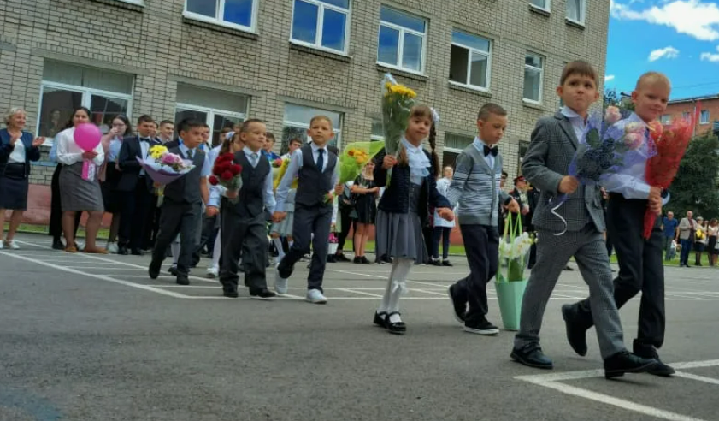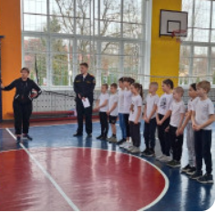
МАОУ СОШ № 24 г.Калининград

Телефон: 8 (4012) 611-322

Электронная почта: maouschool24@edu.klgd.ru

Адрес: Россия, 236016, г. Калининград, ул. Пионерская, 9


Уважаемые родители!
Добро пожаловать на
День открытых дверей!


17 мая 2025 г.

Блок I (8:50-10:20)

Расписание открытых уроков

1 урок – 8:50-9:30
2 урок – 9:40-10:20

(Уроки проводятся по отдельному расписанию)

Блок II (10:30-11:00)
Построение кадетского корпуса  (внутренний двор школы) | Родительский клуб  «Успешное родительство»  (кабинет 109)
- барабанщики  - знаменная группа  - плац-парад  - рукопашный бой  - сборка-разборка оружия  - бальный танец  - хор | Если хотите, чтобы ребёнок  - исправил почерк  - читал без ошибок  - легко запоминал  - умел взаимодействовать со сверстниками  - эффективно планировал деятельность ……Ждём Вас!

Блок III (11:00-12:00)
Презентация школьных проектов «Проекты, которые меняют нас» (гардероб) | Представление школьного музея  Презентация лучших проектов «Великие кадеты России» (кабинет 405)
Умная продленка – «Лего конструирование»  (кабинет 212) | Электронный тир (актовый зал)
Лазертаг (территория школы) | Огневая подготовка (стрельба из пневматической винтовки, сборка/разборка ММГ АК-74, снаряжение магазина) (территория школы)
Открытие школьной футбольной лиги (спортивная площадка)
Выступления участников конкурса «Живая классика» (2 этаж) | Инженерный городок (установка противотанковой мины, разминирование/поиск противопехотных мин) (территория школы)
Дефиле школьной формы  (рекреация 2 этажа) | РХБЗ (выполнение нормативов по одеванию противогазов и ОЗК) (полоса препятствий)

